

课 程 实 验 报 告

课程名称：Java语言程序设计
实验名称：医院简易挂号管理系统

- 需求分析
- 题目要求
采用桌面应用程序模式，开发一个医院挂号系统，管理包括人员、号种及其挂号费用，挂号退号等信息，完成登录、挂号、查询和统计打印功能。数据库表如下所示，建立索引的目的是加速访问，请自行确定每个索引要涉及哪些字段。

T_KSXX (科室信息表)
字段名称 | 字段类型 | 主键 | 索引 | 可空 | 备注
KSBH | CHAR(6) | 是 | 是 | 否 | 科室编号，数字
KSMC | CHAR(10) | 否 | 否 | 否 | 科室名称
PYZS | CHAR(8) | 否 | 否 | 否 | 科室名称的拼音字首

T_BRXX (病人信息表)
字段名称 | 字段类型 | 主键 | 索引 | 可空 | 备注
BRBH | CHAR(6) | 是 | 是 | 否 | 病人编号，数字
BRMC | CHAR(10) | 否 | 否 | 否 | 病人名称
DLKL | CHAR(8) | 否 | 否 | 否 | 登录口令
YCJE | DECIMAL(10,2) | 否 | 否 | 否 | 病人预存金额
DLRQ | DateTime | 否 | 否 | 是 | 最后一次登录日期及时间

T_KSYS (科室医生表)
字段名称 | 字段类型 | 主键 | 索引 | 可空 | 备注
YSBH | CHAR(6) | 是 | 是 | 否 | 医生编号，数字，第1索引
KSBH | CHAR(6) | 否 | 是 | 否 | 所属科室编号，第2索引
YSMC | CHAR(10) | 否 | 否 | 否 | 医生名称
PYZS | CHAR(4) | 否 | 否 | 否 | 医生名称的拼音字首
DLKL | CHAR(8) | 否 | 否 | 否 | 登录口令
SFZJ | BOOL | 否 | 否 | 否 | 是否专家
DLRQ | DATETIME | 否 | 否 | 是 | 最后一次登录日期及时间

T_HZXX (号种信息表)
字段名称 | 字段类型 | 主键 | 索引 | 可空 | 备注
HZBH | CHAR(6) | 是 | 是 | 否 | 号种编号，数字，第1索引
HZMC | CHAR(12) | 否 | 否 | 否 | 号种名称
PYZS | CHAR(4) | 否 | 否 | 否 | 号种名称的拼音字首
KSBH | CHAR(6) | 否 | 是 | 否 | 号种所属科室，第2索引
SFZJ | BOOL | 否 | 否 | 否 | 是否专家号
GHRS | INT | 否 | 否 | 否 | 每日限定的挂号人数
GHFY | DECIMAL(8,2) | 否 | 否 | 否 | 挂号费

T_GHXX (挂号信息表)
字段名称 | 字段类型 | 主键 | 索引 | 可空 | 备注
GHBH | CHAR(6) | 是 | 是 | 否 | 挂号的顺序编号，数字
HZBH | CHAR(6) | 否 | 是 | 否 | 号种编号
YSBH | CHAR(6) | 否 | 是 | 否 | 医生编号
BRBH | CHAR(6) | 否 | 是 | 否 | 病人编号
GHRC | INT | 否 | 是 | 否 | 该病人该号种的挂号人次
THBZ | BOOL | 否 | 否 | 否 | 退号标志=true为已退号码
GHFY | DECIMAL(8,2) | 否 | 否 | 否 | 病人的实际挂号费用
RQSJ | DATETIME | 否 | 否 | 否 | 挂号日期时间

为了减少编程工作量，T_KSXX、T_BRXX、T_KSYS、T_HZXX的信息手工录入数据库，每个表至少录入6条记录，所有类型为CHAR(6)的字段数据从“000001”开始，连续编码且中间不得空缺。为病人开发的桌面应用程序要实现的主要功能具体如下：
（1）病人登录：输入自己的病人编号和密码，经验证无误后登录。
（2）病人挂号：病人处于登录状态，选择科室、号种和医生（非专家医生不得挂专家号，专家医生可以挂普通号）；输入缴费金额，计算并显示找零金额后完成挂号。所得挂号的编号从系统竞争获得生成，挂号的顺序编号连续编码不得空缺。
功能（2）的界面如下所示，在光标停在“科室名称”输入栏时，可在输入栏下方弹出下拉列表框，显示所有科室的“科室编号”、“科室名称”和“拼音字首”，此时可通过鼠标点击或输入科室名称的拼音字首两种输入方式获得“科室编号”，用于插入T_GHXX表。注意，采用拼音字首输入时可同时完成下拉列表框的科室过滤，使得下拉列表框中符合条件的科室越来越少，例如，初始为“内一科”和“内二课”。其它输入栏，如“医生姓名”、“号种类别”、“号种名称”也可同时支持两种方式混合输入。
每种号种挂号限定当日人次，挂号人数超过规定数量不得挂号。一个数据一致的程序要保证：挂号总人数等于当日各号种的挂号人次之和，病人的账务应保证开支平衡。已退号码不得用于重新挂号，每个号重的GHRC数据应连续不间断，GHRC从1开始。若病人有预存金额则直接扣除挂号费，此时“交款金额”和“找零金额”处于灰色不可操作状态。

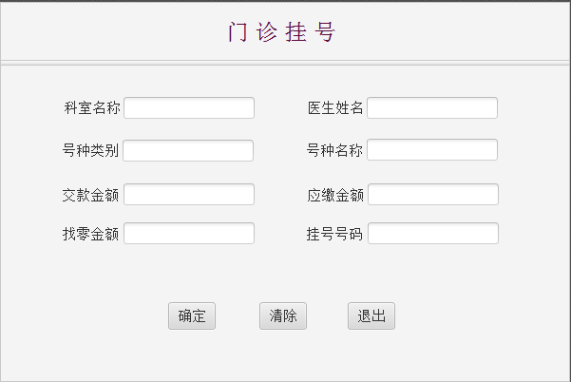
为医生开发的桌面应用程序要实现的主要功能具体如下：
（1）医生登录：输入自己的医生编号和密码，经验证无误后登录。
（2）病人列表：医生处于登录状态，显示自己的挂号病人列表，按照挂号编号升序排列。显示结果如下表所示。

挂号编号 | 病人名称 | 挂号日期时间 | 号种类别
000001 | 章紫衣 | 2018-12-30 11:52:26 | 专家号
000003 | 范冰冰 | 2018-12-30 11:53:26 | 普通号
000004 | 刘德华 | 2018-12-30 11:54:28 | 普通号

（3）收入列表：医生处于登录状态，显示所有科室不同医生不同号种起止日期内的收入合计，起始日期不输入时默认为当天零时开始，截止日期至当前时间为止。时间输入和显示结果如下表所示。

起始时间：2018-12-30 00:00:00 截止时间：2018-12-30 12:20:00
科室名称 | 医生编号 | 医生名称 | 号种类别 | 挂号人次 | 收入合计
感染科 | 000001 | 李时珍 | 专家号 | 24 | 48
感染科 | 000001 | 李时珍 | 普通号 | 10 | 10
内一科 | 000002 | 扁鹊 | 普通号 | 23 | 23
保健科 | 000003 | 华佗 | 专家号 | 10 | 20

病人应用程序和医生应用程序可采用主窗口加菜单的方式实现。例如，医生应用程序有三个菜单项，分别为“病人列表”、“收入列表”和“退出系统”等。
考虑到客户端应用程序要在多台计算机上运行，而这些机器的时间各不相同，客户端程序每次在启动时需要同数据库服务器校准时间，可以建立一个时间服务程序或者直接取数据库时间校准。建议大家使用MS SQL数据库开发。
挂号时锁定票号可能导致死锁，为了防止死锁或系统响应变慢，建议大家不要锁死数据库表或者字段。程序编写完成后，同时启动两个挂号程序进行单步调试，以便测试两个病人是否会抢到同一个号、或者有号码不连续或丢号的现象。
系统考核目标：（1）挂号后数据库数据包括挂号时间不会出现不一致或时序颠倒现象，以及挂号人次超过该号种当日限定数量的问题；（2）挂号号码和挂号人次不会出现不连续或丢号问题；（3）病人的开支应平衡，并应和医院的收入平衡；（4）系统界面友好、操作简洁，能支持全键盘操作、全鼠标操作或者混合操作；（5）能支持下拉列表框过滤输入；（6）系统响应迅速，不会出现死锁；（7）统计报表应尽可能不采用多重或者多个循环实现； （8）若采用时间服务器程序校准时间，最好能采用心跳检测机制，显示客户端的上线和下线情况。
思考题：当病人晚上11:59:59秒取得某号种的挂号价格10元，当他确定保存时价格在第2天00:00:00已被调整为20元，在编程时如何保证挂号费用与当天价格相符？
- 需求分析
实现题目需求的功能。首先需要安装数据库，我使用的是mysql。
其次要针对病人和医生进行分开处理。对于病人，要实现其挂号功能，对于医生，主要有两部分，一部分是查看病人列表，另一部分是查看收入。
- 系统设计
- 概要设计
整体设计思路是：
- 登陆界面
在登陆界面进行划分，病人是病人，医生是医生。选择不同按钮登陆到不同的界面。
- 数据库操作
数据库操作是实现的基本，病人和医生界面都要有。主要实现数据的插入，查找，更改等功能。
- 病人界面
病人挂号操作，对不同的操作调用数据库不同的部分，从而实现不同的功能。实现与病人的交互。
- 医生界面
医生查看界面，分两个一个是查看病人列表，通过查看数据库实现。另一个是显示收入情况，这个通过查看数据的的信息，并通过计算实现。
总体流程图如下：
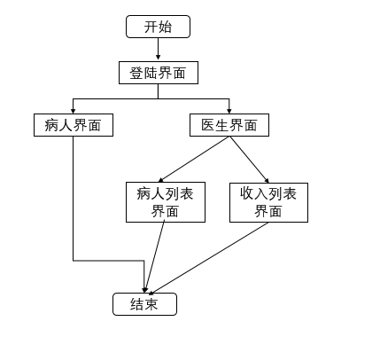
图1 整体运行流程图
- 详细设计
- startFunction.java
功能：进入程序，加载login登陆界面，是程序最开始运行的部分。主要用途是写程序时候便于单模块测试。
- login.java
功能： 登陆界面，负责判断登陆的正确性。判断用户名和密码是否匹配。以及划分病人还是医生登陆，从而进入不同的模块。
- Patient.java
功能：病人挂号界面。负责和病人交互，选择各种地方，从而进行挂号操作。改文件主要实现功能是传递参数以及初始化并加载病人界面。
主要构成：
public class Patient extends Application{
public static String id;
private Stage tempStage=null;
public Patient()
@Override
public void start(Stage primaryStage)
public void show(String inid)
private void extracted()
}
- PatientControl.java
功能：病人界面的操作函数，负责对病人界面进行响应，以及数据库操作。是病人界面核心部分。
主要构成：
public class PatientControl implements Initializable{

@FXML
private Button myButton1;
@FXML
private Button myButton2;
@FXML
private Button myButton3;

@FXML
private ComboBox<String> ksmc;
@FXML
private ComboBox<String> ysmc;
@FXML
private ComboBox<String> hzlb;
@FXML
private ComboBox<String> hzmc;
@FXML
private TextField jkje;
@FXML
private TextField yjje;
@FXML
private TextField zlje;
@FXML
private TextField ghhm;

String ksmcid,ysmcid,hzlbid,hzmcid,jkjeid,yjjeid,ghbhid;
String ycje,brbh;

Vector<Vector> ksmcInfor,ysmcInfor,hzmcInfor;
Vector<String> hzlbInfor;

@Override
public void initialize(URL location, ResourceBundle resources)
public void confirm(ActionEvent event)
public void cancle(ActionEvent event)
public void quitWindow(ActionEvent event)
public void editChange1(Vector<Vector> vec,ComboBox com)
public void editChange2(Vector<Vector> vec,ComboBox com)
public void editChange3(Vector<String> vec,ComboBox com)
public void editChange4(Vector<Vector> vec,ComboBox com)
}
- Doctor.java
功能：医生界面，负责医生的两个界面的切换，并包含医生的两个操作界面的功能实现。包含数据库操作。与用户交互功能。
主要内容：
public class Doctor{
JFrame f=null;
JMenuBar menubar; //菜单条
JMenu menuFile; //菜单
JMenuItem itemPan,itemOpen, itemSave; //菜单项
String id="id";
JTable tableP=null,tableI=null;
Table_Model_Pan modelP=null;
Table_Model_Inc modelI=null;
JScrollPane s_pan = null;

JTextField endTex;
JTextField startTex;
JTextField showDate1;
JTextField showDate2;

public Doctor(String string)
public void setId(String inId)
void init(String s)
void showPatient()
void showIncome()
void showIncomTable(String sTime,String eTime)
void showPatientTable()
}

class Table_Model_Pan extends AbstractTableModel {
private static final long serialVersionUID = -3094977414157589758L;
private Vector content = null;
private String[] title_name = { "挂号编号", "病人名称", "挂号日期时间","号种名称" };

public Table_Model_Pan()
public Table_Model_Pan(int count)
public void addRow(String id, String name, String time,String type)
public void removeAll()
public String getColumnName(int col)
public int getColumnCount()
public int getRowCount()
public Object getValueAt(int row, int col)
public Class getColumnClass(int col)
}

class Table_Model_Inc extends AbstractTableModel {
private static final long serialVersionUID = -3094977414157589758L;
private Vector content = null;
private String[] title_name = { "科室名称", "医生编号", "医生名称","号种名称","挂号人次","收入合计" };

public Table_Model_Inc()
public Table_Model_Inc(int count)
public void addAll(Vector<Vector<String>> vec)
public void addRow(String ksname, String ysbh, String ysname,String type,String ghrc,String income)
public void removeAll()
public String getColumnName(int col)
public int getColumnCount()
public int getRowCount()
public Object getValueAt(int row, int col)
public Class getColumnClass(int col)
}
- DateChooser.java
功能：医生界面的模块功能，负责在其他模块中选择并显示日期。从而达到通过日历选择日期的功能。
- SqlUse.java
功能：数据库功能，提供所有数据库操作接口。处理创建表等初始化功能不包含外，其他所有功能均在这里实现。
主要内容：
public class SqlUse {
static final String JDBC_DRIVER = "com.mysql.jdbc.Driver";
static final String DB_URL = "jdbc:mysql://localhost:3306/JavaP";

static final String USER;
static final String PASS;

Connection conn = null;
Statement stmt = null;

public SqlUse()
private void connectSQL() throws Exception
private void disconnectSQL()
public String loginPa(String name,String password) throws SQLException
public String loginDo(String name,String password) throws SQLException
public void selectPatient(String ysbh,Vector<Vector<String>> infor) throws SQLException
String getKSMC(String ksbh)
void getYSXX(Vector<Vector<String>> infor)
public void selectIncome(String sTime,String eTime,Vector<Vector<String>> infor) throws SQLException
public void selectKSXX(Vector infor) throws SQLException
public void selectYSXX(Vector infor,String ksbh) throws SQLException
public void selectHZMC(Vector<Vector> hzmcInfor, String ksmcid, String hzlbid) throws SQLException
public String selectBRYE(String brbh) throws SQLException
public String getGHHM() throws SQLException
public int pushGH(String ghbh,String hzbh,String ysbh,String brbh,String ghfy,String brye) throws SQLException
String getBRMC(String brbh) throws SQLException
String getHZLB(String hzbh) throws SQLException
}
- PatientUse.fxml
功能：病人的界面。主要是展示以及与PatientControl结合使用。
- 软件开发
本次实验开发环境：处理器Inte l®Core™i5 -5200U,内存4.00GB，系统 Windows 10家庭中文版，Eclipse Java Oxygen，JDK版本1.8.0_131
编译连接：使用eclipse集成开发环境，进行测试。
- 软件测试
系统测试如下。
- 数据库内容展示
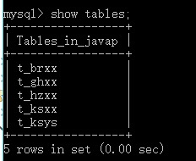
图2 数据库表
- 登陆界面
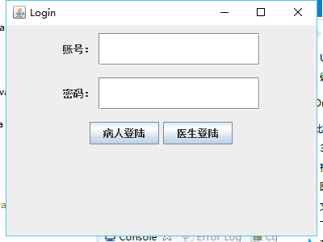
图3 登陆界面
- 错误用户名和密码登陆，会提示账号或密码错误。而且发现密码是不可显示模式显示的。加强了隐蔽性。
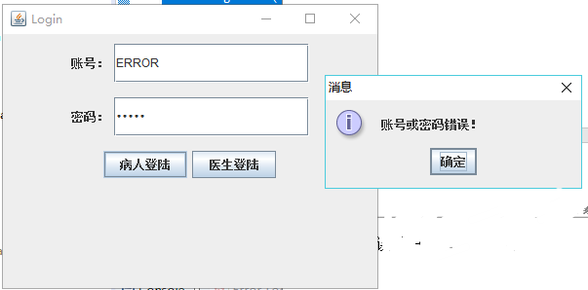
图4 错误登陆
- 病人登陆，账号“A”，密码“A”，进入挂号界面。抬头显示病人的编号。
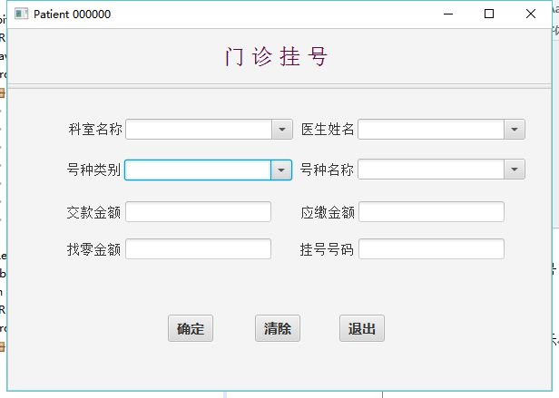
图5 挂号界面
- 科室过滤，可以通过输入字符子串来实现过滤操作，将会只显示满足要求的列表内容。同时可以删除重新填写。假如符合过滤要求的只有一个，则自动填充选择。依次类推。选择后，根据数据库内容加载医生姓名。
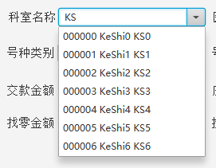
图6 科室过滤
- 医生过滤。可以通过输入字符子串来实现过滤操作，将会只显示满足要求的列表内容。同时可以删除重新填写。假如符合过滤要求的只有一个，则自动填充选择。依次类推。选择后，根据数据库内容加载号种类别。
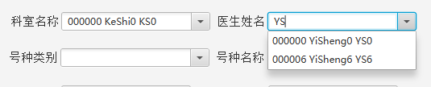
图7 医生过滤
- 号种类别选择，因为YS6只有普通号，而且只用一个号种满足要求，所以这里号种类别智能选择普通号，而且自动选择的号种。可以通过输入字符子串来实现过滤操作，将会只显示满足要求的列表内容。同时可以删除重新填写。假如符合过滤要求的只有一个，则自动填充选择。依次类推。选择后，根据数据库内容加载号种名称。
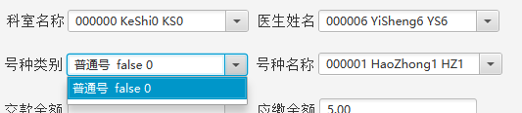
图8 号种类别
- 号种名称。可以通过输入字符子串来实现过滤操作，将会只显示满足要求的列表内容。同时可以删除重新填写。假如符合过滤要求的只有一个，则自动填充选择。依次类推。选择后，根据数据库内容加载应缴金额以及挂号号码。
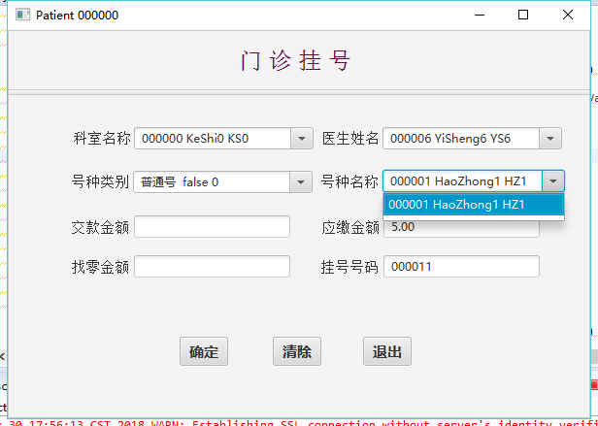
图9 号种选择
- 交款和找零。因为病人A账号余额足够，所以这里不可输入
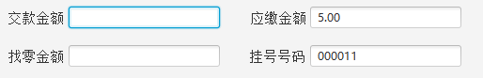
图10 交款和找零
- 点击确定，挂号成功，查看数据库
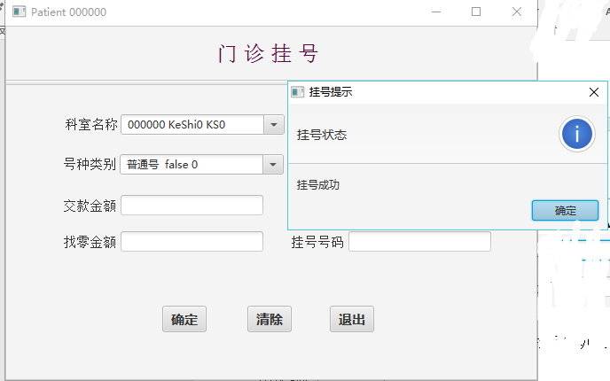
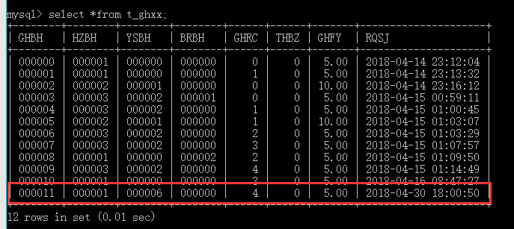
图11 挂号成功
- 如果点击清除，则会清理医生信息等，需要重新选择。
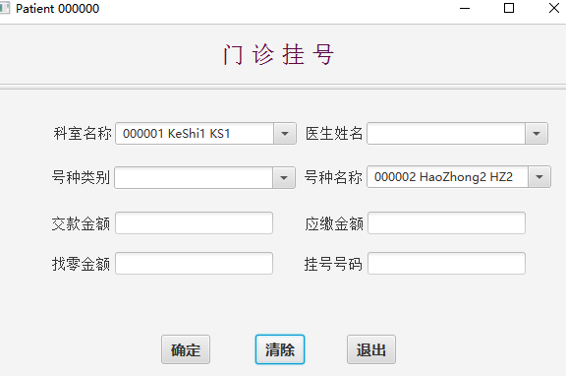
图12 点击清除
- 点击退出，则会退出程序。
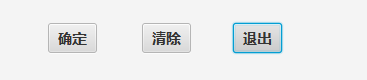
图13 点击退出
- 重新登录，登录医生，账号“YiSheng0”，密码“root”。登录成功后进入默认的界面。登录后同时会刷新医生最后一次登录的时间。默认进入的界面是病人列表。
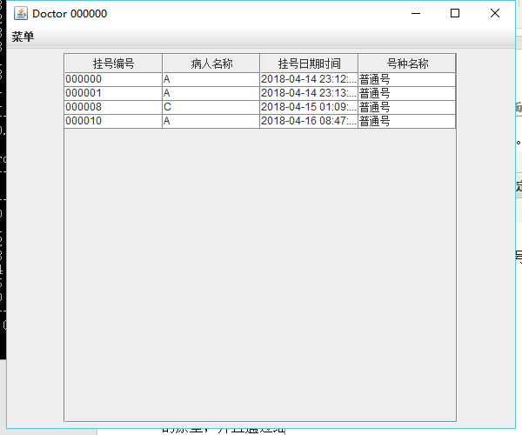
图14 医生界面-病人列表
- 医生界面，菜单选项。支持快捷键操作。比如病人列表是Ctrl+P。
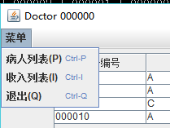
图15 菜单选项
- 选择收入列表。然后进入收入界面。收入界面默认的情况是当天的统计信息。可以通过输入或选择时间来实现。日期的选择。今天因为只挂号了一次。所以收入合计正确。具体情况如图16.
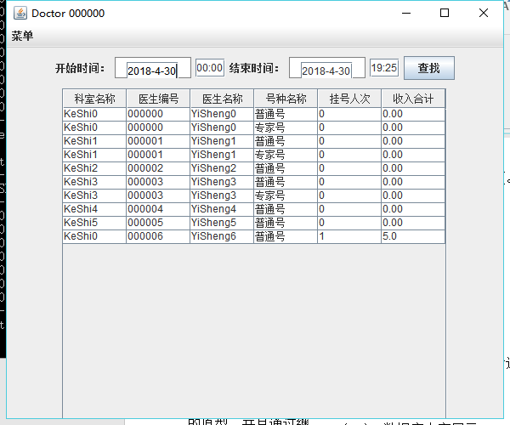
图16 收入界面
- 选择日期，只需要点击日期输入框，即可调用出来。
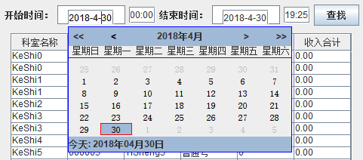
图17 选择日期
- 然后我们选择2018-3-1 00:00 到2018-4-30 19:25的日期内的信息。然后点击查找，查看统计信息。
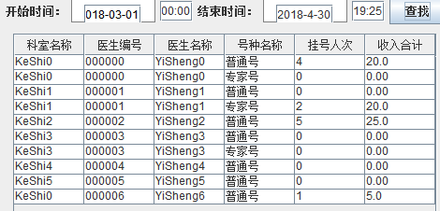
图18 收入界面选择日期后
- 点击菜单栏退出，或者快捷键、窗口关闭符号均可退出。
图19 退出
- 数据库病人登陆及消费情况，这里本来病人的初始余额我都设定为100.
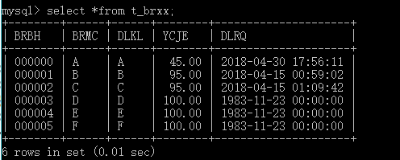
图20 病人信息
- 数据库挂号信息。发现号码是连续的。完美符合要求。
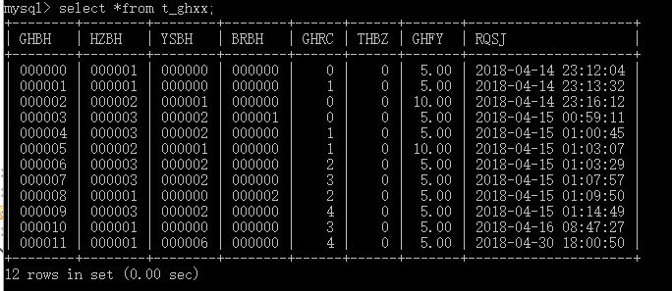
图21 挂号信息

综上实验所述职，本次题目要求的所有实验均完成。所有任务均实现。
- 特点与不足
- 技术特点
- 分类明确，不同的功能由不同的模块实现。
- 使用数据库操作，能够实现服务器操作。
- 完美满足题目的要求。
- 不足和改进的建议
不足之处：服务器由数据库自己承担，没有单独实现完整的服务器，导致部分功能由客户端进行完成，对数据库直接操作，安全性不佳。而且代码中直接泄露了我的数据库的内容。
改进的建议：更完善一下服务器的功能，单独写一个服务器。
- 过程和体会
- 遇到的主要问题和解决方法
问题：（1）Javafx使用及事件绑定（2）数据库操作（3）java相关jar的导入，如msql及fx（4）事件的逻辑问题。
解决方案：不断查资料，查课本，来解决问题。不断调试。
- 课程设计的体会
本次实验让我收获很大，也学习了很多。但是比如说几周做一个挂号系统。感觉一个人做一个挂号系统，这个东西按照任务要求很明确，甚至感觉有点过于详细。有些细节功能没有规定，我是为了信仰做的，所以很多地方还是朝着自己觉得好的地方做的。这次实验，然后对java有了更深的学习。其中包含有对java数据库操作，javafx使用，swing等地方有了更好的了解。
- 源码和说明
- 文件清单及其功能说明
本次实验的文件均在“Project2”文件夹中。
- 源文件：在“hospital”文件夹中，其中代码在“Project2//hospita//src//hospital//”目录下，为程序代码。
- 执行文件：可执行的jar文件为“hospital.jar”。可以使用命令“java –jar ./hospital.jar”直接运行。在“hospital”文件夹中，其中“class”文件在“Project2//hospital//bin// hospital//”目录下。
- 数据库文件：数据库文件在“Project2//mysql//”文件夹中。为mysql导出的文件。其中的txt文件是我数据库操作中使用的文件。
- 用户使用说明书
对于“hospital.jar”文件，直接使用命令“java –jar ./hospital.jar”即可运行。对于数据库文件，需要导入到数据库中。而且如果数据库服务器不是本机服务器，或者mysql设定有更改，需要修改代码，从而实现。
- 源代码
打印源码清单。源码关键位置要有注释。

